**Звіт про виконання практичних завдань до лекцій з курсу Технології програмування на мові Python**

Звіт до Теми №1

Функції та змінні

Під час виконання практичного завдання до Теми №1 було надано варіанти рішення до наступних задач:

1. Рядок, що має вигляд "abcdefg123" перетворити наступним чином "321gfedcba.

2. Тестування таких властивостей як: strip, capitalize, title, upper, lower.

3. Виконати пошук дискримінанту.

**Хід виконання завдання:**

**1.** Задав змінній значення (abcdefg123) та допомогою команди str[::-1] отримав зворотній рядок та вивів результат на екран.

**2.1**  Задав змінній значення (.lock.) та за допомогою функції strip(".") видалив всі крапки, які знаходяться на початку і в кінці рядка.

**2.2** Задав змінній значення (lock, local) та за допомогою функції capitalize() вивів перше слово з великої букви на екран.

**2.3** Задав змінній значення (lock, local) та за допомогою функції title() вивів всі слова з великої букви.

**2.4** Задав змінній значення (lock) та за допомогою функції upper() вивів слово великими буквами.

**2.5** Задав змінній значення (LOCK) та за допомогою функції lower() вивів слово маленькими літерами.

**3.** Задаю назву функції. Функція дискримінант з трьома параметрами також прописую формулу для D.

Повертаю значення D за допомогою команди return та задаю значення параметрам через консоль.

Потім повертаю назад D яке дорівнює дискримінанту. Result присвоюю discriminant та вивожу.

**Текст програми:**

**1.** str = ("abcdefg123")

print (str[::-1])

**2.** str = ".lock." # Видалення символів '.' з обох кінців рядка.

str = str.strip(".")

print(str)

str = "lock, local"

str = str.capitalize() # Перше слово з великої літери

print(str)

str = "lock, local"

str = str.title() # Всі слова з великої літери

print(str)

str = "lock"

str = str.upper() # Всі слова великими літерами

print(str)

str = "LOCK"

str = str.lower() # Всі слова маленькими літерами

print(str)

**3.**

def discriminant(a,b,c):

D = b*b-4*a*c

return D

a = int(input("Please enter coef a : "))

b = int(input("Please enter coef b : "))

c = int(input("Please enter coef c : "))

D = discriminant(a,b,c)

result = discriminant(a,b,c)

print(result)

**Посилання на github:** https://github.com/KirillPinchuk

**Знімок екрану з посилання на github:**

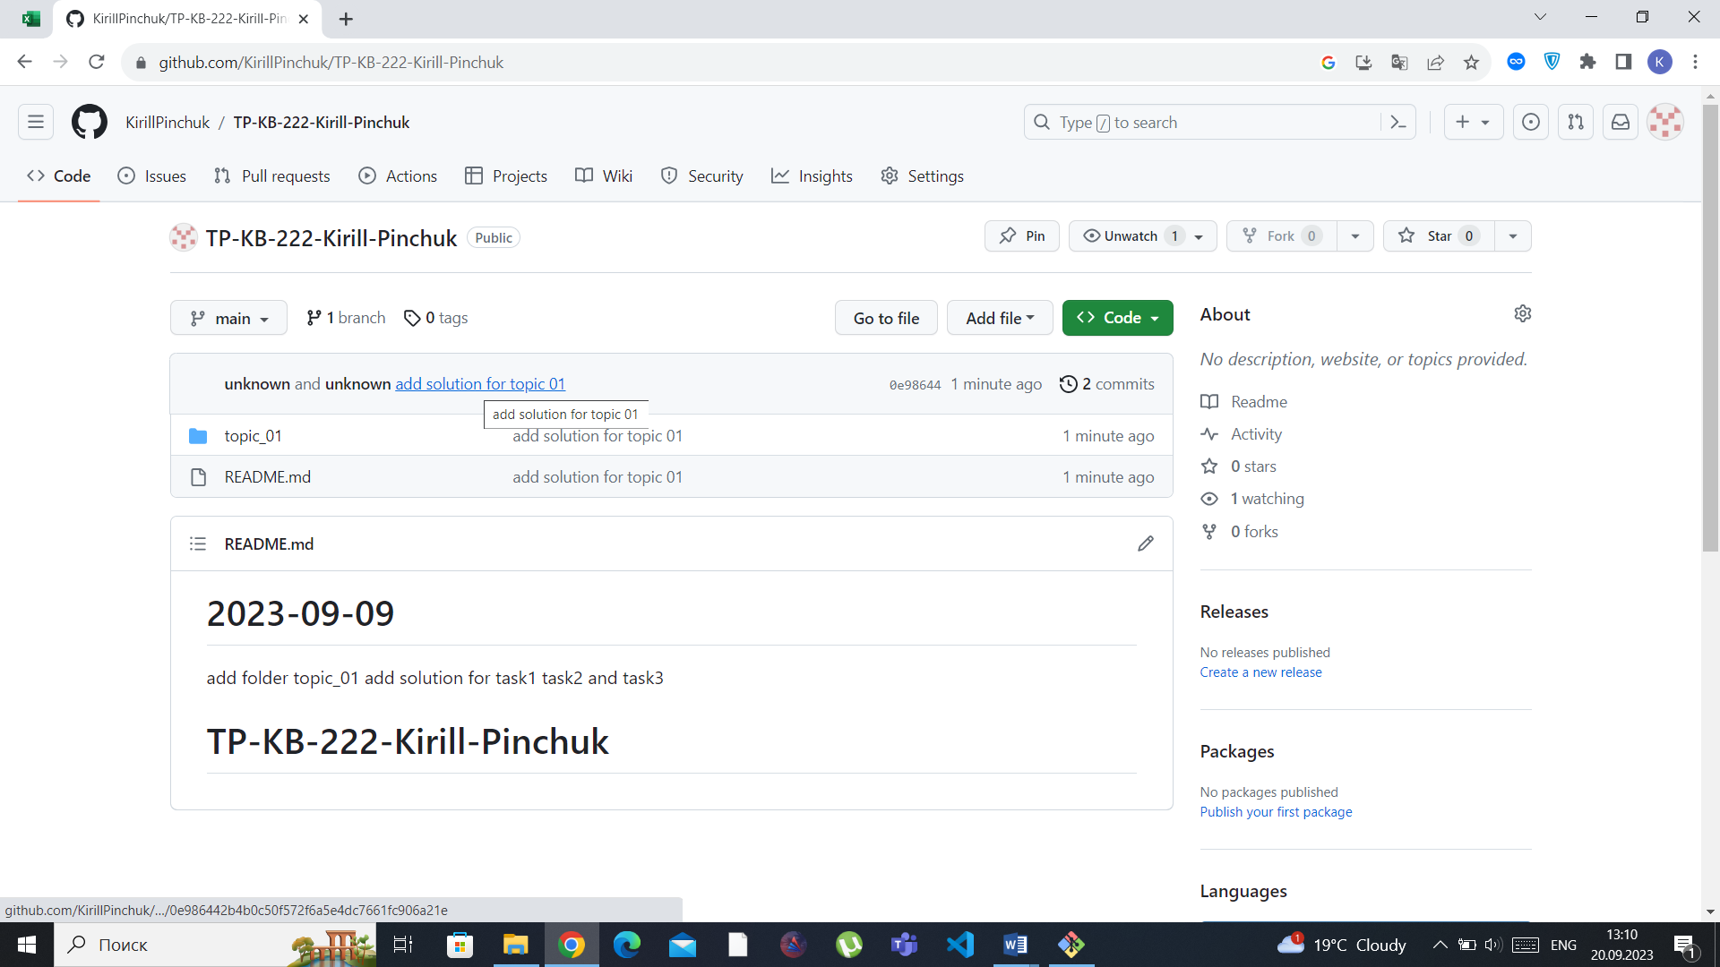

**Звіт до Теми №2**

Під час виконання практичного завдання до Теми №2 було надано варіанти рішення до наступних задач:

1. Написати функцію для квадратного рівняння з використанням умови для D: D < 0, D == 0, D > 0.

2. Написати програму калькулятор з використанням if, elif.

3. Написати програму калькулятор з використаням match.

**Хід виконання завдання:**

1. Ввожу значення a, b, c за допомогою imput. Функція discr(a, b, c) обчислює дискримінант (D) за формулою D = b**2 – 4*a*c та повертає його значення. Потім перевіряю D > 0, D<0 або D == 0 та вивожу результат від залежності значення дискримінанту.
2. За допомогою **input**, **op** задаю значення a, b та операцію яку треба виконати. Додаю чотири функції для виконання математичних операцій: sum, minus, multiplication та division. В залежності від введеної операції, програма виконує відповідну функцію та зберігає результат в змінну result. Умовний оператор перевіряє введену операцію та виконує відповідну гілку коду. Якщо введена операція не відповідає жодній з чотирьох допустимих операцій ("+", "-", "*", "/"), то програма виводить "Invalid operation".Результат обчислення або повідомлення про помилку виводяться на екран.
3. За допомогою **input**, **op** задаю значення a, b та операцію яку треба виконати.. Використовуючи match програма перевіряє значення op і визначає, яку операцію виконувати. У відповідності до значення op програма виконує одну з наступних дій: sum, minus, multiplication та division. Якщо op дорівнює "/", то програма перевіряє, чи b не дорівнює нулю. Якщо b не дорівнює нулю, то виконується функція division(a, b), і результат (частка a на b) виводиться на екран. В іншому випадку, якщо b дорівнює нулю, виводиться повідомлення "Invalid operation".

**Текст програми:**

**1**. a = int(input("Enter a: "))

b = int(input("Enter b: "))

c = int(input("Enter c: "))

def discr(a, b, c):

D = b**2 - 4 * a * c

return D

D = discr(a, b, c)

if D > 0:

result = "D more 0"

print(D)

elif D == 0:

result = "D equal 0 "

else:

result = "No solution"

print(result)

**2.** a = int(input("Enter a: "))

b = int(input("Enter b: "))

op = input("Operation: ")

def sum(a, b):

return a + b

def minus(a,b):

return a - b

def multiplication(a,b):

return a * b

def division(a, b):

if b != 0:

return a / b

else:

print("Division by zero is not allowed")

if op == "+":

result = sum(a,b)

print (result)

elif op == "-":

result = minus(a,b)

print (result)

elif op == "*":

result = multiplication(a,b)

print (result)

elif op == "/":

result = division(a,b!=0)

print (result)

else:

print("Invalid operation")

**3.** a = int(input("Enter a: "))

b = int(input("Enter b: "))

op = (input("Operation: "))

match op:

case "+":

def sum(a, b):

return a + b

print (a + b)

case "-":

def minus(a,b):

return a - b

print (a -b)

case "*":

def multiplication(a,b):

return a * b

print (a * b)

case "/":

if b != 0:

def division(a, b):

return a / b

result = division(a, b)

print(result)

else:

print("Invalid operation")

Посилання на github: **https://github.com/KirillPinchuk**

Знімок екрану з посилання на github:

